|  |  |  |
| --- | --- | --- |
| logo cor sem nome 2cm | imagem_TEIPimagem_TEIP  imagem_TEIPH:\Documents and Settings\maria.reis\Definições locais\Temp\Directório temporário 1 para LogosME.zip\MElogo.jpg  **http://4.bp.blogspot.com/-WDm17QmMRh4/Tb_-UdNViDI/AAAAAAAAA6c/8B0WXEENl8A/s1600/Mudan%25C3%25A7as%2BLingua%2BPortuguesa.jpgAgrupamento Vertical de Escolas Ordem de Sant’Iago( Código 171037 )**  **Território Educativo de Intervenção Prioritária – TEIP II** | |
| **Ficha de Avaliação Final de Estudo do Meio – 4ºano**  Nome: \_\_\_\_\_\_\_\_\_\_\_\_\_\_\_\_\_\_\_\_\_\_\_\_\_\_\_\_\_\_\_\_\_\_\_\_\_\_\_\_\_\_ Data: \_\_\_\_/\_\_\_\_/\_\_\_\_    Professor(a): \_\_\_\_\_\_\_\_\_\_\_\_ Apreciação: \_\_\_\_\_\_\_\_\_\_\_ Enc. Educação: \_\_\_\_\_\_\_\_\_\_\_\_\_ | |

I- À DESCOBERTA DOS OUTROS E DE SI MESMO

1. Nós somos descendentes do povo:

Americano Britânico Lusitano

1. Quem foi o primeiro rei de Portugal?

\_\_\_\_\_\_\_\_\_\_\_\_\_\_\_\_\_\_\_\_\_\_\_\_\_\_\_\_\_\_\_\_\_\_\_\_\_\_\_\_\_\_\_\_\_\_\_\_\_\_\_\_\_\_\_\_\_\_\_\_\_\_\_\_\_\_\_\_\_\_\_\_\_\_

II - À DESCOBERTA DO AMBIENTE NATURAL

1. A água, na Natureza, pode apresentar-se sob três formas ou estados:

Estado \_\_\_\_\_\_\_\_\_\_\_\_\_\_, estado \_\_\_\_\_\_\_\_\_\_\_\_\_ e estado \_\_\_\_\_\_\_\_\_\_\_\_\_\_\_.

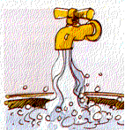

1. Dá exemplos de água no estado:

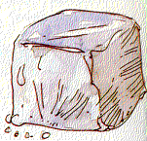 **Sólido** - \_\_\_\_\_\_\_\_\_\_\_\_\_\_\_\_\_\_\_\_\_, \_\_\_\_\_\_\_\_\_\_\_\_\_\_\_\_\_\_\_\_\_\_\_\_

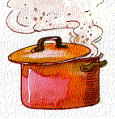 **Liquido** - \_\_\_\_\_\_\_\_\_\_\_\_\_\_\_\_\_\_\_\_, \_\_\_\_\_\_\_\_\_\_\_\_\_\_\_\_\_\_\_\_\_\_\_\_

**Gasoso** - \_\_\_\_\_\_\_\_\_\_\_\_\_\_\_\_\_\_\_\_, \_\_\_\_\_\_\_\_\_\_\_\_\_\_\_\_\_\_\_\_\_\_\_\_

1. O que acontece à água líquida quando permanece algum tempo no congelador?

**\_\_\_\_\_\_\_\_\_\_\_\_\_\_\_\_\_\_\_\_\_\_\_\_\_\_\_\_\_\_\_\_\_\_\_\_\_\_\_\_\_\_\_\_\_\_\_\_\_\_\_\_\_\_\_\_\_\_\_\_\_\_\_\_\_\_\_\_\_\_\_**

* 1. Que nome se dá a esse fenómeno?

condensação solidificação evaporação

1. Observa e completa.

Planeta que habitamos \_\_\_ \_\_\_ \_\_\_ \_\_\_ \_\_\_

Estrela que dá luz e calor \_\_\_ \_\_\_ \_\_\_

Satélite da Terra \_\_\_ \_\_\_ \_\_\_

Astros com luz própria. \_\_\_ \_\_\_ \_\_\_ \_\_\_ \_\_\_ \_\_\_ \_\_\_ \_\_\_

Astros sem luz própria. \_\_\_ \_\_\_ \_\_\_ \_\_\_ \_\_\_ \_\_\_ \_\_\_ \_\_\_

*Página 1 de 4*

1. A Terra pode ser representada de duas formas. Liga correctamente.

|  |  |  |  |  |
| --- | --- | --- | --- | --- |
| representação esférica | ● |  | ● | planisfério |
| representação numa superfície plana | ● |  | ● | globo |

1. Interpreta a gravura e completa com as palavras:

**dia noite movimento Sol gira Terra**

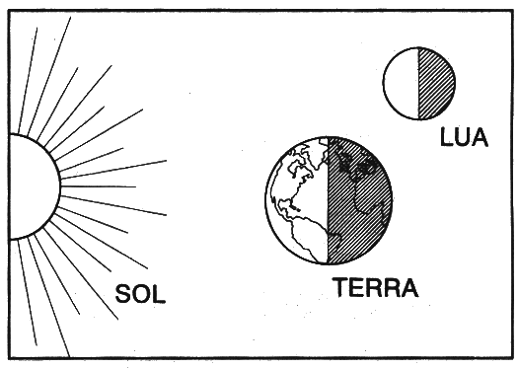

No seu \_\_\_\_\_\_\_\_\_\_\_\_\_\_\_\_\_\_\_\_\_\_\_, a Terra

\_\_\_\_\_\_\_\_\_\_\_\_\_\_\_\_\_\_\_\_ sobre si mesma.

Na parte voltada para o \_\_\_\_\_\_\_\_ é \_\_\_\_\_\_\_\_\_.

Na parte da \_\_\_\_\_\_\_\_\_\_\_\_ que fica às escuras

é \_\_\_\_\_\_\_\_\_\_\_\_\_\_\_\_\_.

1. Qual é a importância das plantas?

\_\_\_\_\_\_\_\_\_\_\_\_\_\_\_\_\_\_\_\_\_\_\_\_\_\_\_\_\_\_\_\_\_\_\_\_\_\_\_\_\_\_\_\_\_\_\_\_\_\_\_\_\_\_\_\_\_\_\_\_\_\_\_\_\_\_\_\_\_\_\_\_\_\_\_\_\_\_\_\_\_\_\_\_\_\_\_\_\_\_\_\_\_\_\_\_\_\_\_\_\_\_\_\_\_\_\_\_\_\_\_\_\_\_\_\_\_\_\_\_\_\_\_\_\_\_\_\_\_\_\_\_\_\_\_\_\_\_\_\_\_\_

1. Para se desenvolver uma planta precisa de …

água poluição luz solar

III - À DESCOBERTA DAS INTER-RELAÇÕES ENTRE ESPAÇOS

1. Observa a figura, lê as legendas e completa-as conforme for devido com:

**cabo – ilha – praia – arribas**

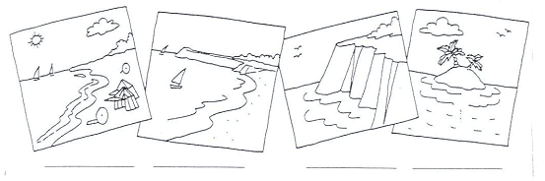

1. Liga corretamente:

|  |  |  |  |
| --- | --- | --- | --- |
| Terra que entra pelo mar dentro |  |  | Cabo |

|  |  |  |  |
| --- | --- | --- | --- |
| Porção de terra cercada de água |  |  | Oceano |

|  |  |  |  |
| --- | --- | --- | --- |
| Grande extensão de água salgada |  |  | Rio |

|  |  |  |  |
| --- | --- | --- | --- |
| Curso de água permanente |  |  | Ilha |

1. 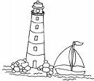A gravura representa um farol. Para que servem os faróis?

\_\_\_\_\_\_\_\_\_\_\_\_\_\_\_\_\_\_\_\_\_\_\_\_\_\_\_\_\_\_\_\_\_\_\_\_\_\_\_\_\_\_\_\_\_\_\_\_\_\_\_\_\_\_\_\_\_

\_\_\_\_\_\_\_\_\_\_\_\_\_\_\_\_\_\_\_\_\_\_\_\_\_\_\_\_\_\_\_\_\_\_\_\_\_\_\_\_\_\_\_\_\_\_\_\_\_\_\_\_\_\_\_\_\_

\_\_\_\_\_\_\_\_\_\_\_\_\_\_\_\_\_\_\_\_\_\_\_\_\_\_\_\_\_\_\_\_\_\_\_\_\_\_\_\_\_\_\_\_\_\_\_\_\_\_\_\_\_\_\_\_\_

*Página 2 de 4*

1. Faz corresponder a cada um dos aglomerados populacionais.

|  |  |  |  |
| --- | --- | --- | --- |
| Zona urbana | ● |  | ● cidade |
| Poucas casas e pequenas | ● |
| Caminhos e ruas estreitas | ● |
| Muitos habitantes | ● | ● aldeia |
| Ar puro e sem poluição | ● |  |
| Muito comércio e indústria | ● |

1. Assinala o aglomerado populacional em que vives.

|  |  |  |  |  |  |  |  |  |  |  |
| --- | --- | --- | --- | --- | --- | --- | --- | --- | --- | --- |
|  |  | cidade |  |  |  | vila |  |  |  | aldeia |

1. Escreve **V** (Verdadeiro) ou **F** (Falso) no e de acordo com as afirmações. **(6%)**

|  |  |
| --- | --- |
| A capital de Portugal Continental é Beja. |  |
|  | |
| O arquipélago dos Açores tem nove ilhas. |  |
|  | |
| Funchal fica situado na ilha da Madeira. |  |
|  | |
| O oceano que banha Portugal é o Oceano Índico. |  |
|  | |
| Portugal é composto por Portugal Continental e pelas Regiões Autónomas da Madeira e dos Açores. |  |
|  | |
| Portugal é um dos países da União Europeia. |  |

1. Completa o seguinte texto.

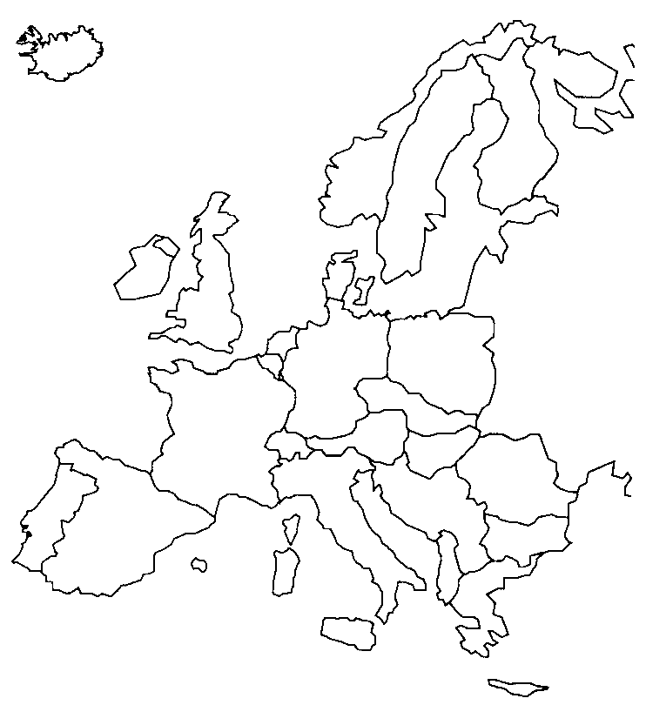

Portugal fica situado no continente **\_\_\_\_\_\_\_\_\_\_\_\_\_\_\_\_**.

É banhado a Oeste e a Sul pelo Oceano **\_\_\_\_\_\_\_\_\_\_\_\_\_\_** e faz fronteira a Norte e Este com a vizinha **\_\_\_\_\_\_\_\_\_\_\_\_\_\_**.

A língua oficial de Portugal é o **\_\_\_\_\_\_\_\_\_\_\_**.

1. No mapa anterior, pinta o território de Portugal continental.

|  |  |  |  |  |  |
| --- | --- | --- | --- | --- | --- |
| Alemanha | Portugal | Suíça | Angola | França | Brasil  *Página 3 de 4* |

1. “Espalhados por todas as partes do globo, existem milhões de pessoas que falam a língua portuguesa.” Rodeia os países que **têm** a língua portuguesa como língua oficial.
2. Escreve o nome de alguns países da **Europa**.

­

IV - À DESCOBERTA DAS INTER-RELAÇÕES ENTRE A NATUREZA E A SOCIEDADE

1. Faz a ligação correta sobre as indústrias.

do calçado \* \* produz pasta de papel, papel ou cartão.

têxtil \* \* produz rolhas e aglomerados de cortiça.

Indústria de conservas \* \* produz roupas e tecidos variados.

do papel \* \* produz sapatos, botas,...

da cortiça \* \* produz derivados de carne, peixe, frutos,...

1. Quais os principais produtos provenientes da agricultura portuguesa?

­**\_\_\_\_\_\_\_\_\_\_\_\_\_\_\_\_\_\_\_\_\_\_\_\_\_\_\_\_\_\_\_\_\_\_\_\_\_\_\_\_\_\_\_\_\_\_\_\_\_\_\_\_\_\_\_\_\_\_\_\_\_\_\_\_\_\_\_\_\_\_\_\_\_**

­**\_\_\_\_\_\_\_\_\_\_\_\_\_\_\_\_\_\_\_\_\_\_\_\_\_\_\_\_\_\_\_\_\_\_\_\_\_\_\_\_\_\_\_\_\_\_\_\_\_\_\_\_\_\_\_\_\_\_\_\_\_\_\_\_\_\_\_\_\_\_\_\_\_**

1. Escreve V (verdadeiro) na frase que está certa e F (falso) na frase que está errada.

* Só alguns é que devem lutar pela defesa do meio ambiente.
* Todos temos obrigação de defender o meio ambiente.

1. **Sublinha a afirmação correta** que completa a frase seguinte.

*“As chuvas ácidas são uma grande ameaça do nosso século porque...”*

* dão origem à criação de mais oxigénio.
* destroem as plantas e, consequentemente, prejudicam a criação de oxigénio.
* destroem as plantas e ativam a criação de oxigénio.

1. Indica algumas formas de poluição sonora e atmosférica que o Homem tem provocado.

\_\_\_\_\_\_\_\_\_\_\_\_\_\_\_\_\_\_\_\_\_\_\_\_\_\_\_\_\_\_\_\_\_\_\_\_\_\_\_\_\_\_\_\_\_\_\_\_\_\_\_\_\_\_\_\_\_\_\_\_\_\_\_\_\_\_\_\_\_\_\_\_\_\_\_\_\_\_\_\_\_\_\_\_\_\_\_\_\_\_\_\_\_\_\_\_\_\_\_\_\_\_\_\_\_\_\_\_\_\_\_\_\_\_\_\_\_\_\_\_\_\_\_\_\_\_\_\_\_\_\_\_\_\_\_\_\_\_\_\_\_\_\_\_\_\_\_\_\_\_\_\_\_\_\_\_\_\_\_\_\_\_\_\_\_\_\_\_\_\_\_\_\_\_\_\_\_\_\_\_\_\_\_\_\_\_\_\_\_\_\_\_\_\_\_\_\_\_\_\_\_\_\_\_\_\_\_\_\_\_\_\_\_\_\_\_\_\_\_\_\_\_

1. Já contribuíste para a qualidade do ambiente? Conta como o fizeste?

\_\_\_\_\_\_\_\_\_\_\_\_\_\_\_\_\_\_\_\_\_\_\_\_\_\_\_\_\_\_\_\_\_\_\_\_\_\_\_\_\_\_\_\_\_\_\_\_\_\_\_\_\_\_\_\_\_\_\_\_\_\_\_\_\_\_\_\_\_\_\_\_\_

\_\_\_\_\_\_\_\_\_\_\_\_\_\_\_\_\_\_\_\_\_\_\_\_\_\_\_\_\_\_\_\_\_\_\_\_\_\_\_\_\_\_\_\_\_\_\_\_\_\_\_\_\_\_\_\_\_\_\_\_\_\_\_\_\_\_\_\_\_\_\_\_\_

*Página 4 de 4*